**Phòng Giáo dục và Đào tạo .....**

**Trường Tiểu học .....**

**Đề thi Giữa kì 1 Toán lớp 4**

*(Bộ sách: Cánh diều)*

*Thời gian làm bài: .... phút*

**Phần 1. Trắc nghiệm (4 điểm)**

*Khoanh tròn vào chữ cái đặt trước câu trả lời đúng:*

**Câu 1.** Số “*Năm trăm hai mươi tám nghìn sáu trăm bốn mươi mốt”* được viết là:

A. 528 641

B. 5 028 641

C. 528 640

D. 52 854

**Câu 2.** Giá trị của chữ số 5 trong số 3 075 239 là:

A. 5

B. 5 239

C. 3 075

D. 5 000

**Câu 3.** Số 957 418 làm tròn đến hàng trăm nghìn là:

A. 957 400

B. 1 000 000

C. 900 000

D. 960 000

**Câu 4.** “*12 yến 2 kg = ….kg*”. Số thích hợp điền vào chỗ chấm là:

A. 14

B. 1202

C. 122

D. 2

**Câu 5.** Trận chiến trên sông Bạch Đằng năm 938. Năm đó thuộc thế kỉ

A. X

B. IX

C. XX

D. XI

**Câu 6.**Góc đỉnh M cạnh MN, MP có số đo là:

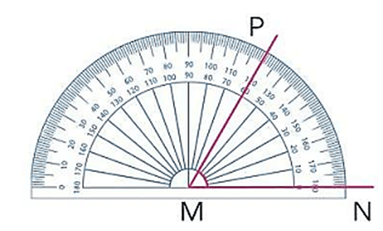

A. 180°

B. 120°

C. 60°

D. 50°

**Câu 7.**5 can đựng được 40 lít dầu. 3 can như thế đựng đượng số lít dầu là:

A. 24 lít dầu

B. 40 lít dầu

C. 120 lít dầu

D. 15 lít dầu

**Câu 8.**Hình dưới đây có cặp đường thẳng vuông góc với nhau là:

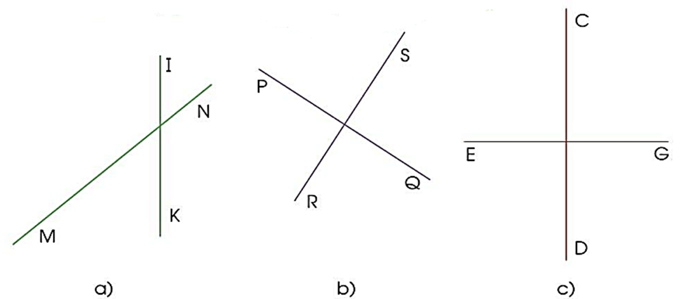

A. Hình a

B. Hình b

C. Hình c

D. Hình b và hình c

**Phần 2.** **Tự luận (6 điểm)**

**Câu 9.** Đặt tính rồi tính. (2 điểm)

|  |  |  |  |
| --- | --- | --- | --- |
| 62 058 + 23 432 | 96 305 – 27 541 | 12 305 × 6 | 28 605 : 5 |
| ……………………  ……………………  ……………………  ……………………  …………………… | ……………………  ……………………  ……………………  ……………………  …………………… | ……………………  ……………………  ……………………  ……………………  …………………… | ……………………  ……………………  ……………………  ……………………  …………………… |

**Câu 10.** Điền số thích hợp vào chỗ trống: (1 điểm)

|  |  |
| --- | --- |
| a) 2 tạ 45 kg = ………….kg  c) 305 giây = ………….phút ………giây | b) 1 200 yến = ……….tấn  d) 200 năm = ………….thế kỉ |

**Câu 11.** Người ta đóng 24 viên thuốc vào 3 vỉ đều nhau.

a) Hỏi 3 648 viên thuốc thì đóng được bao nhiêu vỉ thuốc như thế? (1 điểm)

b) Bác Mai mua 5 vỉ thuốc như thế thì có bao nhiêu viên thuốc? (0,5 điểm)

**Bài giải**

…………………………………………………………………………………………………………

…………………………………………………………………………………………………………

…………………………………………………………………………………………………………

…………………………………………………………………………………………………………

…………………………………………………………………………………………………………

…………………………………………………………………………………………………………

…………………………………………………………………………………………………………

**Câu 12.** a) Nêu số chẵn thích hợp cho mỗi chỗ chấm sau: (1 điểm)

170; 172; 174; ...; ....; 180

b) Nêu số lẻ thích hợp cho mỗi chỗ chấm sau:

7 655; 7 657; ...; ...; 7 663; ...; 7 667

**Câu 13.** Tính bằng cách thuận tiện nhất. (0,5 điểm)

10 + 20 + 30 + … + 90

…………………………………………………………………………………………………………

…………………………………………………………………………………………………………

…………………………………………………………………………………………………………

**ĐÁP ÁN VÀ HƯỚNG DẪN GIẢI**

**Phần 1. Trắc nghiệm**

|  |  |  |  |  |  |  |  |
| --- | --- | --- | --- | --- | --- | --- | --- |
| **Câu 1** | **Câu 2** | **Câu 3** | **Câu 4** | **Câu 5** | **Câu 6** | **Câu 7** | **Câu 8** |
| A | D | B | C | A | C | A | D |

**Câu 1.**

**Đáp án đúng là: A**

Số “*Năm trăm hai mươi tám nghìn sáu trăm bốn mươi mốt”* được viết là: 528 641

**Câu 2.**

**Đáp án đúng là: D**

Giá trị của chữ số 5 trong số 3 075 239 là: 5 000.

**Câu 3.**

**Đáp án đúng là: B**

Chữ số đằng sau chữ số hàng trăm nghìn (9) là 5 nên khi làm tròn đến hàng trăm nghìn ta thêm 1 đơn vị vào chữ số hàng trăm nghìn (9 + 1 = 10) và thay các chữ số sau chữ số hàng trăm nghìn bằng các chữ số 0.

Số 957 418 làm tròn đến hàng trăm nghìn là: 1 000 000

**Câu 4.**

**Đáp án đúng là: C**

12 yến 2 kg = 120 kg + 2 kg = 122 kg

**Câu 5.**

**Đáp án đúng là: A**

Trận chiến trên sông Bạch Đằng năm 938. Năm đó thuộc thế kỉ X.

**Câu 6.**

**Đáp án đúng là: C**

Góc đỉnh M cạnh MN, MP có số đo là: 60°.j

**Câu 7.**

**Đáp án đúng là: A**

1 can đựng được số lít dầu là: 40 : 5 = 8 (*l*)

3 can như thế đựng đượng số lít dầu là: 8 × 3 = 24 (*l*)

**Câu 8.**

**Đáp án đúng là: D**

Hình dưới đây có cặp đường thẳng vuông góc với nhau là: hình b và c.



**Phần 2.** **Tự luận (6 điểm)**

**Câu 9.**

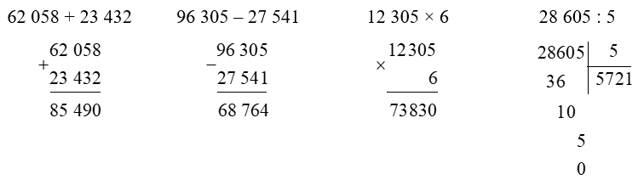

**Câu 10.**

|  |  |
| --- | --- |
| a) 2 tạ 45 kg = 245 kg  c) 305 giây = 5 phút 5 giây | b) 1 200 yến = 12 tấn  d) 200 năm = 2 thế kỉ |

**Câu 11.**

**Bài giải**

a) Mỗi vỉ có số viên thuốc là:

24 : 3 = 8 (viên)

3 648 viên thuốc thì đóng được số vỉ là:

3 648 : 8 = 456 (vỉ)

b) Bác Mai có số viên thuốc là:

8 × 5 = 40 (viên)

Đáp số: a) 456 vỉ thuốc;

b) 40 viên thuốc.

**Câu 12.** a) Nêu số chẵn thích hợp cho mỗi chỗ chấm sau: (1 điểm)

170; 172; 174; **176; 178;**180

b) Nêu số lẻ thích hợp cho mỗi chỗ chấm sau:

7 655; 7 657; **7 659; 7 661**; 7 663; **7 665**; 7 667

**Câu 13.** (0,5 điểm)

10 + 20 + 30 + … + 90

= (10 + 90) + (20 + 80) + (30 + 70) + (40 + 60) + 50

= 100 + 100 + 100 + 100 + 50

= 450